Animation : The Oak and The Reed
รางวัลที่ 2 การประกวดพัฒนาทักษะกระบวนการคิด
สร้างสรรค์ผลงานการเรียนรู้ด้วยโปรแกรม Flash
โดยสำนักงานคณะกรรมการการศึกษาขั้นพื้นฐาน
18 กุมภาพันธ์ 2548

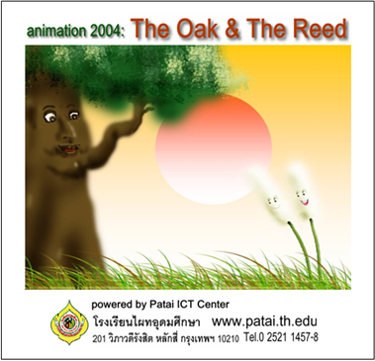

ผลงานนักเรียนชั้นมัธยมศึกษาปีที่ 2
การสร้างสรรค์ผลงานบูรณาการ ในรูปแบบนิทาน เรื่องต้นโอ๊ค และต้นอ้อ นำเสนอในภาคภาษาอังกฤษ
มีการวาดภาพประกอบ ใช้ ICT เป็นเครื่องมือ เพื่อให้ผลงานน่าสนใจ นำเสนอด้วยโปรแกรม Flash

สื่อการเรียนรู้ : 2547

